Сценарий развлечения к Дню защиты детей. «Мы встречаем праздник лета»
Мышкина Галина Анатольевна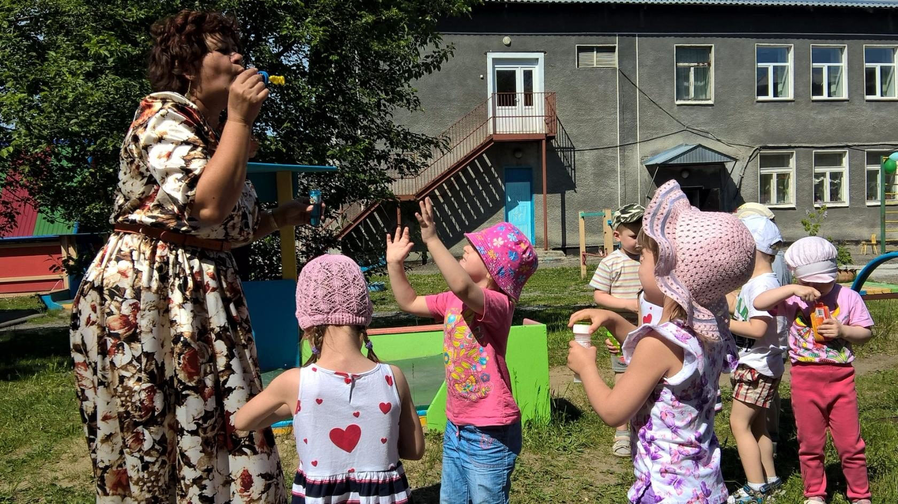
Сценарий развлечения к Дню защиты детей. «Мы встречаем праздник лета»
Сценарий развлечения к Дню защиты детей.
«Мы встречаем праздник лета»
Действующие лица:
Ведущая в костюме «лето»
Дед
Шапокляк
Праздник проводится на улице, на площадке детского дома. Под веселую музыку дети занимают места по периметру.
Ведущий: Здравствуйте, ребята! Я очень рада снова видеть вас.
Первый летний день в году -
Не отдаст детей в беду.
Ой, ребята, посмотрите, кто-то там сидит.
На пенечке сидит Дед спиной к зрителям, играет на балалайке.
Ведущий: Сегодня у нас здесь веселый праздник, посвященный Дню защиты детей. Мы будем петь, играть, плясать.
Дед: А на чем вы приехали?
Дети: На поезде. Выполняют движения под слова. Я пыхчу, пыхчу, пыхчу. Сто вагонов я тащу. Чух, чух, чух. Ехали мы, ехали, на праздник приехали.
И на машине ехали. (выполняют движения под слова. У нас машины разные би-би-би, и желтые и красные би-би-би, машина за машиною би-би-би, шумят машины шинами би-би-би.)
И на самолете летели (выполняют движения под слова: Самолет летит, самолет гудит: у-у-у-у-я на праздник лечу)
Дед: Ой, как здорово! А можно мне с вами быть на празднике?
Дети: Да (садятся на скамейки)
Дед: А стихи про лето читать будете? Я очень люблю стихи!
Дети:
1. Мы встречаем праздник лета,
Праздник солнца, праздник света.
Приходите в гости к нам
Рады мы всегда гостям.
2. Зажужжат вокруг стрекозы,
Улыбнутся маки, розы.
И оденется тюльпан
В самый яркий сарафан.
3. Носит одуванчик желтый сарафанчик
Подрастет, нарядится в беленькое платьице.
4. Мы встречаем праздник лета
Праздник солнца, праздник света.
Солнце, солнце, ярче грей
Будет праздник веселей.
Дед: А песенкой вы меня порадуете?
Песня: «В траве сидел кузнечик… »
Дед: Какая хорошая песенка! Так и быть, я вас тоже повеселю. Предлагаю сыграть в игру.
Игра «Гуси, гуси… »
Дед: А теперь я загадаю вам загадку, попробуйте её отгадать:
Ты весь мир обогреваешь
И усталости не знаешь
Улыбаешься в оконце,
Отгадали? Это (Солнце)
А маленькие детки знают стихи про солнце?
Дети:
1. Солнышко, солнышко,
Выгляни в окошко,
Любят тебя детки,
Детки-конфетки.
2. Тучка прячется за лес,
Смотрит солнышко с небес.
И такое чистое,
Доброе, лучистое.
Если б мы его достали,
Мы б его расцеловали.
Дед: Ах, какие молодцы! А вот послушайте ещё загадки:
1. Среди двора стоит копна
Спереди вилы, сзади метла. (Корова)
2. Хвост крючком,
Нос пятачком… (Поросенок)
А каких домашних птиц вы знаете?
Дети: гуси, утки …
Танец-песенка «Утят»
После песенки появляется Шапокляк, поёт песню.
Шапокляк: всем привет! Девочки-припевочки, мальчишки - кочерыжки! Вы меня узнали, кто я?
Дети: Шапокляк!
Шапокляк: Я тут на автобус не успела. Дай, думаю, к вам зайду, погляжу, что дети делают. А что у вас здесь?
Дети: Праздник лета!
Шапокляк: Да! Я тоже очень люблю праздники. А что на них делают?
Дети отвечают…
Шапокляк: Играют? Как я играть люблю! Я такие игры замечательные знаю! Например: намазать скамейку клеем, а когда кто-нибудь сядет – вот веселье-то! Хорошая игра?
Дети: Нет!
Шапокляк: Тогда другая: идёт человек по улице, а я на него сверху ведро воды выливаю. Здорово?
Дети: Нет!
Дед: Слушай, Шапокляк, шла бы ты отсюда. Ты каким играм детей учишь?
Шапокляк: Всё, всё, всё! Больше не буду. Дед, ты можешь мне помочь? Тут в магазине я видела очень вкусные конфеты, сходи, купи.
Дед: Ты забыла кое-что сказать.
Шапокляк: Ну, пожалуйста!
Дед: Хорошо, я схожу, только ты ничему плохому детей не учи! А вы, ребята, потом мне расскажете. (Уходит)
Шапокляк: Ну, ушёл, наконец-то! Я приглашаю вот этого мальчика (выбирает) поиграть со мной в игру. Шла я по улице и потеряла кошелёк. (Роняет кошелёк, привязанный за веревочку) Мальчик, помоги, подними кошелек, пожалуйста! (Ребенок наклоняется за кошельком, Шапокляк дёргает за веревочку, кошелёк «убегает»). Не умеешь ты, мальчик!
Дед: Обманула меня, Шапокляк! Нет в магазине никаких конфет. Чему она вас здесь учила? Хорошему?
Дети рассказывают
Дед: Ну, Шапокляк! Мы сейчас с тобой в другую игру сыграем!
Игра «Горячо - холодно» (ищет конфеты)
Шапокляк: (расстроено) Тяжелая игра, трудно мне!
Дед: Не огорчайся, мы тебя песенкой повеселим!
Песня «Пусть бегут неуклюже»
Шапокляк: (обиженно) Вы ещё и издеваетесь? Какая я вам бабуся? Ну, я вам ещё устрою праздник! (Рассерженная уходит)
Дед: А мы не боимся! Продолжаем праздник! У меня для вас испытание. Покажите, какие вы ловкие. Задание «Пройти по болоту» используя 2 листа бумаги, «Пройти через лабиринт» с завязанными глазами, «Кто быстрее выпьет сок через трубочку»
Танец с лентами «Радуга»
Дед: А теперь пришла пора для угощенья. Сейчас принесу! (уходит)
Шапокляк: (появляется с другой стороны) Ничегошеньки вы не получите! Я все забрала и спрятала! (убегает)
Дед: (возвращается) Вы знаете, что-то очень странное. Куда-то исчезли все конфеты! Вы не знаете где они?
Дети рассказывают про Шапокляк.
Дед: У нас Шапокляк украла всё угощение, нужно его вернуть.
Шапокляк, сдавайся! Ты окружена! Со мной пришла армия смелых солдат. Слышишь, как они идут? (топают) В небе летят наши самолёты. Слышишь? (гудят) А в кустах спрятались страшно злые тигры, вот они рычат! (рычат)
Шапокляк: Ой, боюсь, боюсь! (выбегает) Забирайте свои конфеты вот там. Я так больше не буду! Простите!
Дед: Ну, что поверим? Простим?
Вот и встретили мы лето,
Оно зеленью одето.
Снова лето к нам пришло,
Это очень хорошо!
Дети получают угощение, и под веселую музыку расходятся.
